Информация к проекту решения по заявлению:
1.2 ООО «Мега-Строй»
Земельный участок:
адрес: Местоположение установлено относительно ориентира, расположенного в границах участка. Ориентир здание. Почтовый адрес ориентира: обл. Новосибирская, г. Новосибирск, Советский район, ул. Шатурская, 2.;
кадастровый номер. 54:35:091305:4;
площадь - 6811 кв.м.;
Планшет № 14465, 14466, 14495, 14496
Зонирование: Зона застройки жилыми домами смешанной этажности (Ж-1), Подзона застройки жилыми домами смешанной этажности различной плотности застройки (Ж-1.1)
Запрос: ««деловое управление (4.1) – объекты управленческой деятельности, не связанной с государственным или муниципальным управлением и оказанием услуг»»
Планируется: реконструкция объекта незавершенного строительства (хозяйственного корпуса) со сменой его функционального назначения без изменения его основных характеристик и расположения.

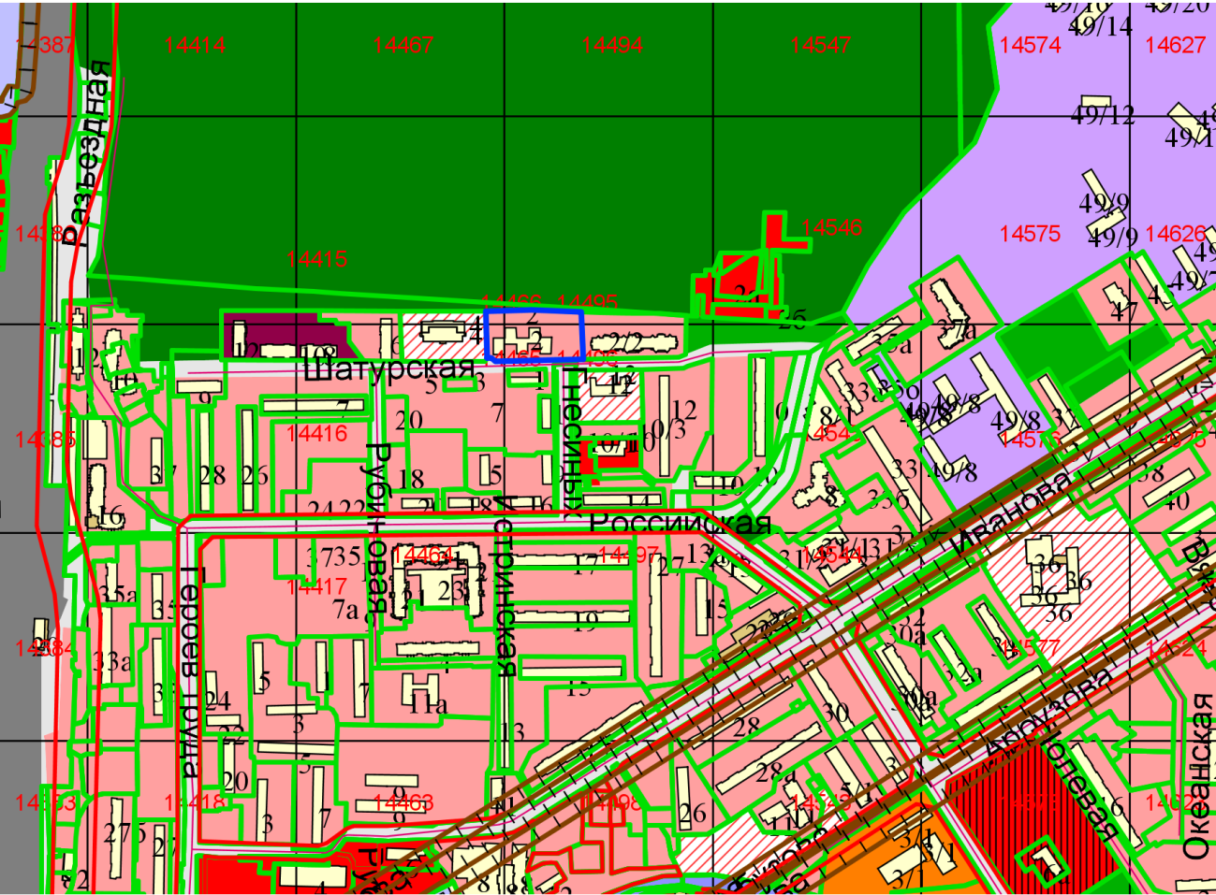
Приложения к заявлению:

